Радужные-сказочные зайчики.
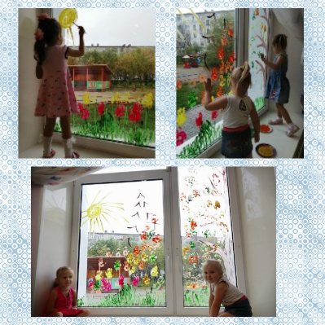
Хотите создать детям, себе и окружающим хорошее настроение? Тогда нужно поймать волшебно-сказочное настроение и просто украсить окна волшебными, сказочными героями.
Рисование на окнах — это прекрасный способ украсить группу, придать ей уют и радость. Ведь​ это много разноцветной краски, ​ оживает сказка, просыпается фантазия и хочется творить.... А сказочные и творческие фантазеры - это дети. А для того чтоб создать шедевр или сказку, нужно творить и не бояться, что нарисуешь не красиво.
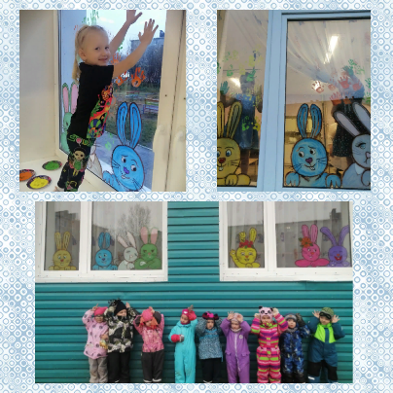
А что же можно дошколятам и взрослым нарисовать на окнах в детском саду кисточкой, подручными материалами или даже пальчиками, ладошками.? Это могут быть и веселые, и смешные зайцы, лисички, собачки. При декорировании окон я-воспитатель в обязательном порядке помогаю своим воспитанникам.
Я не стою над душой у ребёнка, и не требую просто повторить за мной, а учу ребят, вовлекая их, через свободу творчества и поддержку. И мы с ребятами решили нарисовать «Зайчиков», благодаря своей милой и симпатичной внешности, стали отличным выбором для рисования на окнах. Но главное здесь не техника или материалы, а фантазия и любовь к творчеству. У каждого ребёнка свой взгляд на красоту, поэтому не бойтесь дать ему экспериментировать и создавать свои уникальные рисунки. Такая композиция на окнах будет радовать детей и проходящих мимо окон зрителей.

.

